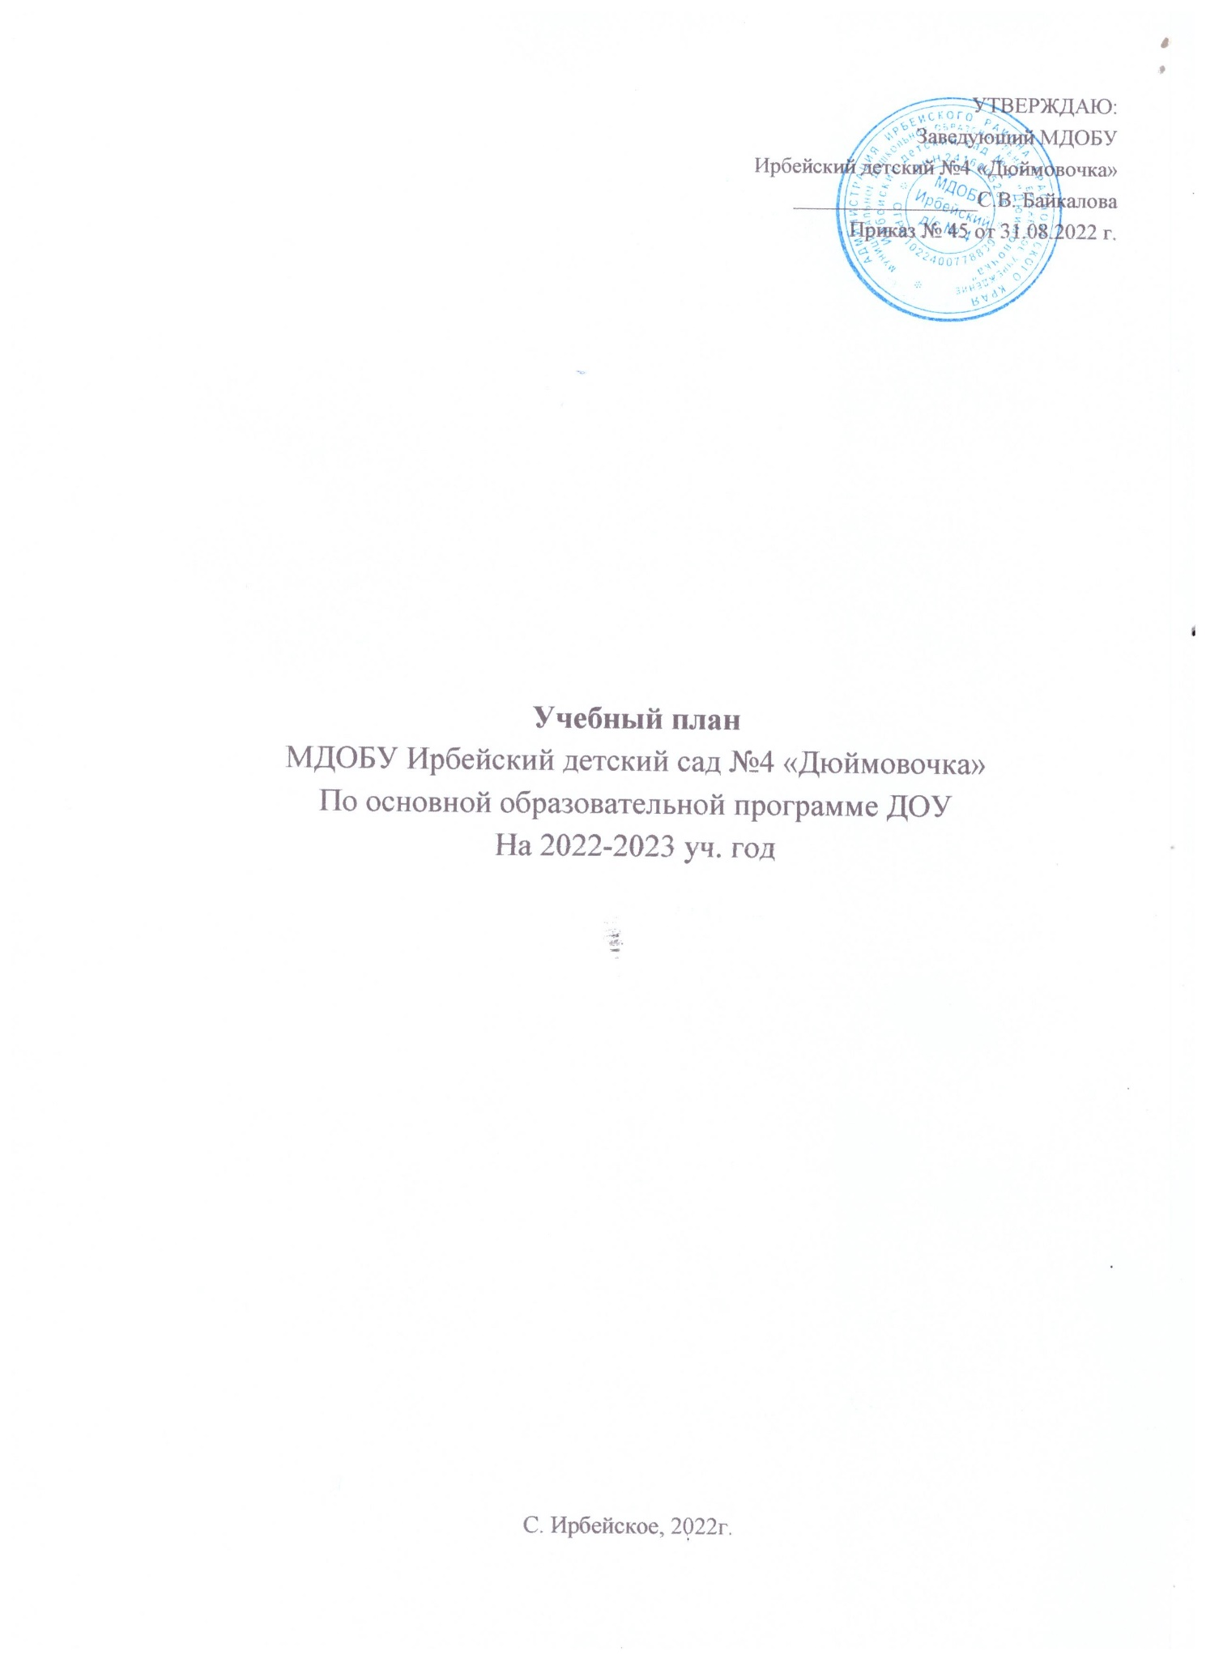
УТВЕРЖДАЮ:

Заведующий МДОБУ

Ирбейский детский №4 «Дюймовочка»

_________________С.В. Байкалова

Приказ № 45 от 31.08.2022 г.

Учебный план

МДОБУ Ирбейский детский сад №4 «Дюймовочка»

По основной образовательной программе ДОУ

На 2022-2023 уч. год

С. Ирбейское, 2022г.

Пояснительная записка

Учебный план ДОУ составлен на основе образовательной программы дошкольного образования с учётом нормативно - правовых документов и локальных актов:
Федеральным законом от 29.12.2012г. № 273-ФЗ «Об образовании в Российской Федерации»;
Приказом Министерства образования и науки Российской Федерации от 30.08.2013 № 1014 «Об утверждении порядка организации и осуществления образовательной деятельности по основным общеобразовательным программам - образовательным программам дошкольного образования»;
Примерной основной общеобразовательной инновационной программой «От рождения до школы» под редакцией Н.Е. Вераксы, Т.С. Комаровой, М.А. Васильевой. 6- е издание, исправленное и дополненное;
Санитарно-эпидемиологическими правилами и нормативами СанПиН 2.4.1.3049-13 «Санитарно-эпидемиологические требования к устройству, содержанию и организации режима работы дошкольных образовательных учреждений», от 13.05.2013г.;
Письмом Министерства образования и науки Российской Федерации от 31.05.2007 № 03-1213 «О методических рекомендациях по отнесению дошкольных образовательных учреждений к определенному виду»;
Приказом Министерства образования и науки Российской Федерации от 17.10.2013 № 1155 «Об утверждении федерального государственного стандарта дошкольного образования»;
Письмом «Комментарии к ФГОС дошкольного образования» Министерства образования и науки Российской Федерации от 28.02.2014 г. № 08-249;
Образовательной программы дошкольного образования МДОБУ Ирбейский д/с № 4.

Основная цель учебного плана: Создание благоприятных условий для полноценного проживания ребенком дошкольного детства, формирование основ базовой культуры личности, всестороннее развитие психических и физических качеств в соответствии с возрастными и индивидуальными особенностями, подготовка к жизни в современном обществе, к обучению в школе, обеспечение безопасности жизнедеятельности дошкольника.
Учебный план обеспечивает комплексное развитие детей в пяти взаимодополняющих образовательных областях:
«Социально-коммуникативное развитие»;
«Познавательное развитие»;
«Речевое развитие»;
«Художественно-эстетическое развитие»;
«Физическое развитие».
Воспитательно-образовательный процесс построен с учетом контингента воспитанников, их индивидуальных и возрастных особенностей,

социального заказа родителей.
При организации воспитательно-образовательного процесса обеспечивается единство воспитательных, развивающих и обучающих целей и задач, при этом решаются поставленные цели и задачи, избегаются перегрузки детей, на необходимом и достаточном материале, максимально приближаясь к разумному «минимуму».
Образовательная деятельность ДОУ строится на основе комплексно- тематического принципа.
Учебный план реализуется в ходе организованной образовательной деятельности. Максимальный объём нагрузки детей во время образовательной деятельности соответствует требованиям государственного образовательного стандарта. В сетке учебного плана выдерживаются санитарно – гигиенические нормативы (СанПиН 2.4.1.3049 – 13), согласно Постановлению от 29 мая 2013 г. № 28564 Министерства здравоохранения РФ).

№ | Группа | Возрас т | Кол-во заняти й в неделю | Длительност ь занятий | Перерыв между занятиям и | Чередовани е занятий
1. | 1 младшая | 1,5 - 3 | 10 | не более 10 | 10 | Лепка и  Аппликация
2. | 2 младшая | 2 - 4 | 11 | не более 15 | 10 | Лепка и  Аппликация
3. | Средняя | 3 - 5 | 11 | не более 15 | 10 | Лепка и  Аппликация
4. | Средняя | 4 - 5 | 11 | не более 20 | 10 | Лепка и  Аппликация
5. | Старшая | 4 - 6 | 13 | не более 25 | 10 | Лепка и  Аппликация
6. | Старшая | 4 - 6 | 13 | не более 25 | 10 | Лепка и  Аппликация
7. | Подготовительна  я | 5 - 7 | 14 | не более 30 | 10 | Лепка и  Аппликация
8  . | Подготовительна  я | 5 - 7 | 14 | не более 30 | 10 | Лепка и  Аппликация

Непосредственно образовательная деятельность проводится с воспитанниками с сентября по май. В середине года (январь) для детей организовываются каникулы, во время которых проводят организованная образовательная деятельность только эстетически-оздоровительного цикла (музыкальные, спортивные, изобразительного искусства). В летний период организованная образовательная деятельность не проводится (проводятся спортивные и подвижные игры, спортивные праздники, экскурсии, а также увеличивается продолжительность прогулок).
Часть Программы, формируемая участниками образовательных отношений, учитывает образовательные потребности, интересы и мотивы детей, членов их семей и педагогов и ориентирована на специфику

национальных, социокультурных и иных условий, в которых осуществляется образовательная деятельность.

Учебный план
МДОБУ Ирбейский детский сад № 4 «Дюймовочка» на 2022 -2023 учебный год

Области | Виды образовательной деятельности | 1 младшая группа |  | 2  младшая группа |  | Средняя группа |  | Старша я группа |  | Подготов ительная группа
 |  | 1,5-3 лет |  | 2-4 года |  | 4-5 лет |  | 4-6 лет |  | 6-7 лет
 |  | нед | год | нед | год | нед | год | не д | го д | нед | год
Познавател ьное развитие | Математическое развитие | - | - | 1 | 36 | 1 | 36 | 1 | 36 | 2 | 72
 | Основы науки и естествознания | 1 | 36 | 1 | 36 | 1 | 36 | 1 | 36 | 1 | 31
Общее количество |  | 1 | 36 | 2 | 72 | 2 | 72 | 2 | 72 | 3 | 108
Речевое развитие | Развитие речи | 0.5 | 18 | 0.5 | 18 | 0.5 | 18 | 1 | 36 | 1 | 36
 | Основы грамотности | 0.5 | 18 | 0.5 | 18 | 0.5 | 18 | 1 | 36 | 1 | 36
Общее количество |  | 1 | 36 | 1 | 36 | 1 | 36 | 2 | 72 | 2 | 72
Художествен но- эстетическое развитие | Музыка | 2 | 72 | 2 | 72 | 2 | 72 | 2 | 72 | 2 | 72
 | Рисование | 1 | 36 | 1 | 36 | 1 | 36 | 2 | 72 | 2 | 72
 | Лепка | 0,5 | 18 | 0,5 | 18 | 0,5 | 18 | 0,5 | 18 | 0,5 | 18
 | Аппликация | 0,5 | 18 | 0,5 | 18 | 0,5 | 18 | 0,5 | 18 | 0,5 | 18
Общее количество |  | 4 | 144 | 4 | 144 | 4 | 144 | 5 | 180 | 5 | 180
Физическое развитие | Физическая культура | 3 | 108 | 3 | 108 | 3 | 108 | 3 | 108 | 3 | 108
Общее количество |  | 3 | 108 | 3 | 108 | 3 | 108 | 3 | 108 | 3 | 108
Художествен но- эстетическое развитие | Кружковая работа | 1 | 36 | 1 | 36 | 1 | 36 | 2 | 72 | 2 | 72
Познавательное развитие | Дополнительное образование | - | - | - | - | 1 | 36 | 2 | 72 | 2 | 72
Общее количество |  | 1 | 36 | 1 | 36 | 2 | 72 | 4 | 144 | 4 | 144
ВСЕГО: |  | 10 | 360 | 10 | 396 | 11 | 432 | 16 | 576 | 17 | 612

Примечания: одно из трех физкультурных занятий для детей 5-7 лет круглогодично проводится на открытом воздухе при отсутствии медицинских противопоказаний у детей. В теплое время года при благоприятных погодных условиях максимальное число занятий физкультурой проводится на открытом воздухе.

